1. 需求分析 -> 脚手架工具-> 数据mock -> 架构设计 -> 代码编写 -> 自测 -> 编译打包
2. 代码开发及测试环节:
3. UI标注
4. 真实数据演示

3. 代码规范

1. 架构设计
2. 组件抽象
3. 模块拆分
4. 代码风格统一
5. JS变量命名规范
6. CSS代码规范

4. 功能技术分析

1. vue-resource做前后端交互.

2. vue-router实现单页面应用

3. 第三方js库better-scroll实现滚动

4. 最大程度组件化

5. html的localtorage

6. 图标字体的使用

7. 移动端1像素边框

8. css stick footer布局

9. flex弹性布局

5. 近年来前端开发趋势

1. 旧浏览器逐渐淘汰, 移动端需求增加.

2. 前端交互越来越多, 功能越来越复杂.

社交网络, 在线购物, 新闻趣味网, 金融信贷应用, 音乐互动社区, 视频分享平台, 打车出行平台.

3. 架构从传统后台MVC向REST API+前端MV\*迁移.

6. MVVM

针对具有复杂交互逻辑的前端应用

提供基础的架构抽象

通过Ajax数据持久化, 保证前端用户的体验

主要有vue, react, angular

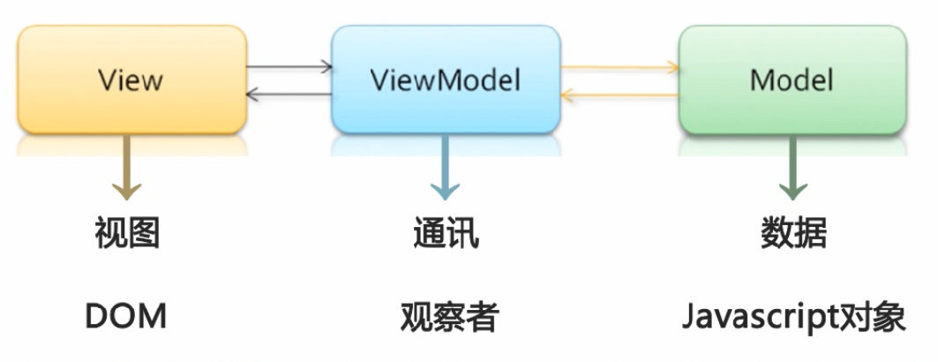

7. 什么是vue.js

1. 轻量级MVVM

2. 数据驱动+组件化的前端开发

3. Github超过25k+的star数, 社区完善

8. 技术选型

1. 社区完善

9. 对比

1. Vue.js更轻量,gzip后大小只有20k+, react44k, angular56k

2. Vue更易上手, 学习曲线平稳.

3. 吸收两家之长, 借鉴了angular的指令和react的组件化.

4. 独特的方法, 例如计算属性.

10. 数据驱动.

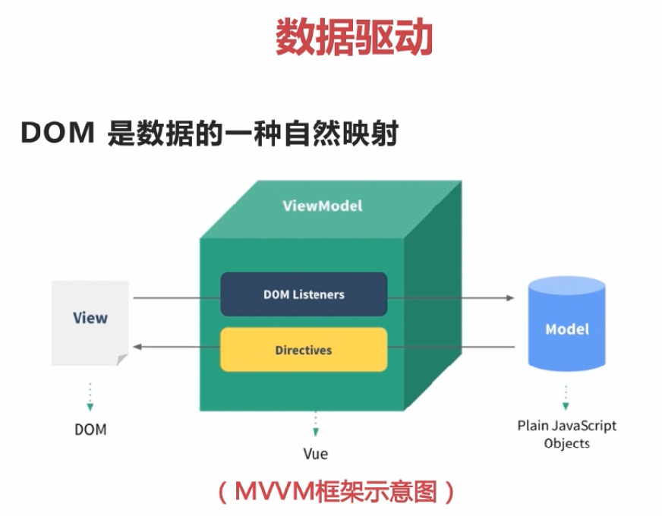

如果没有数据驱动, 需要手动修改DOM

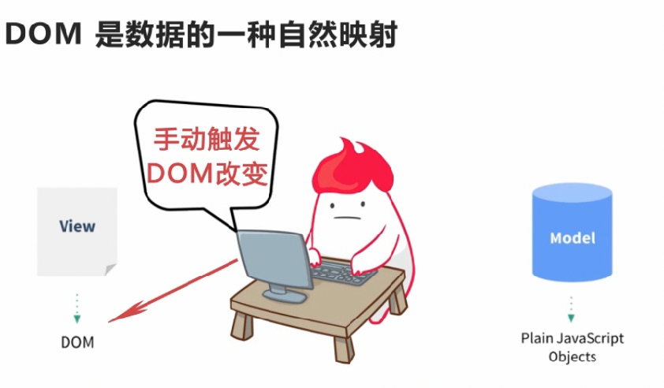

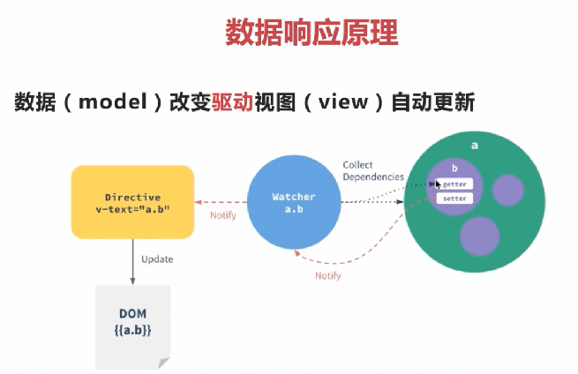

组件化:

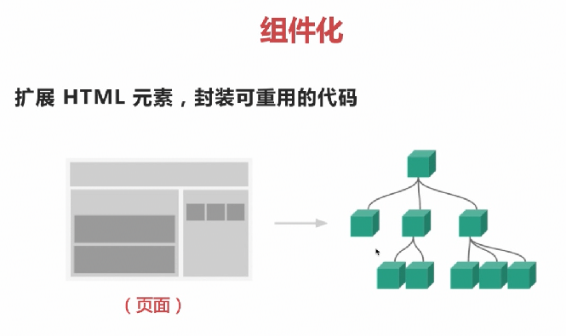

组件设计原则:

页面上每个独立的可视/可交互区域视为一个组件

每个组件对应一个工程目录, 组件所需要的各种资源在这个目录下就近维护

页面不过是组件的容器, 组件可以嵌套自由组合形成完整的页面

11. vue-cli是vue的脚手架工具.

目录结构 -> 本地调试 -> 代码部署 -> 热加载 -> 单元测试

12. 需求分析

13. 资源准备

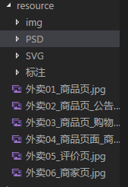

切图: 可以设计师切可以自己切. 2x, 3x图

可以参考张鑫旭文设备像素比devicePixelRatio简单介绍: http://www.zhangxinxu.com/wordpress/2012/08/window-devicepixelratio/

标注: 设计师不标注也是可以自己量的.

svg图片是矢量图片,可以伸缩,一般都会先转换为图标字体文件再使用

制作图标字体文件:

用IcoMoon工具 : <https://icomoon.io/>

1. 点击右上角IcoMoon App

2. 左上角import Icons 上传

3. 选中所有需要上传的图标,点击右下角的Generate Font生成图标

4. 左上Preferences设置下载的而一些参数,例如下载的文件名

5. 右下角download下载

14. 项目目录设置

新建一个common🡪新建 js, stylus(less和sass均可),fonts文件夹, 将上面下载的图标分别放到fonts和stylus文件夹中,并且将style.css改名为icon.styl, 且改为styl语法: 去掉大括号, 删除分号, 冒号也可以删掉

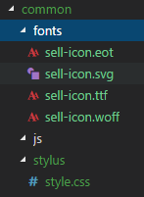

将一个组件所用到的资源都放到一个目录下, 遵循就近维护

14. 数据的mock

在后台没有写好接口的情况下, 前端需要自己模拟数据.

Goole的jsonview插件, 可以将网页直接访问的json数据格式化,方便阅读

最好还是用axios吧, 不要用vue-resource, 真实项目中请求数据的接口比较多, 最好二次封装, 统一处理请求.

15. css reset: <https://cssreset.com/>

16. 编辑器设定vue模板(代码片段):

文件 -> 首选项 -> 用户代码片段 -> 设置

  "Print to console": {

    "prefix": "vue",

    "body": [

"<!-- $0 -->",

"<template>",

" <div></div>",

"</template>",

"",

"<script>",

"export default {",

" name: '',",

" data () {",

" return {",

" }",

" }",

"}",

"</script>",

"",

"<style lang='stylus' scoped>",

"",

"</style>",

"",

    ],

    "description": "Log output to console"

  }